**Министерство науки и высшего образования Российской Федерации**

федеральное государственное автономное образовательное учреждение

высшего образования

«Санкт-Петербургский политехнический университет Петра Великого»

(ФГАОУ ВО «СПбПУ»)

**Институт среднего профессионального образования**

УТВЕРЖДАЮ

Директор ИСПО

Р.А. Байбиков________

«____»________20___г.

**JOUAY**

**Создание верификационных и валидационных испытаний для проекта веб-сайта**

Преподаватель

(подпись) Иванова Д.А.

Исполнитель

(подпись) Регнер А.А.

2024

**Цель работы:** разработать испытания для контроля качества проекта и функционального тестирования программы.

**Макет формы регистрации:**

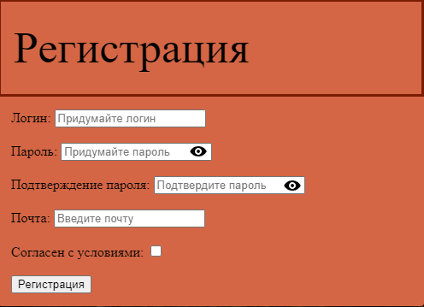

**Метрики:**

**Функциональность:**

Способность к взаимодействию – возможность оплаты товара через несколько банков.

Защищенность – пользователи с разным уровнем доступа получают разные уровни данных.

Точность – соответствие информации в каталоге о товарах, ценах и наличии и данных в 1с.

**Надежность:**

Устойчивость к отказам – при технических сбоях не требуется повторного входа в личный кабинет.

Зрелость, завершенность - среднее время работы без сбоев не меньше 15 часов в месяц.

Способность к восстановлению – время восстановления сайта после сбоев или ошибок - не более 5 минут.

**Удобство использования:**

Понятность – при проверке на испытуемых, не менее 10 человек, 90% пользователей должны справиться с выполнением любой функции не более, чем за 10 минут.

Удобство обучения – функции поиска, каталога и личного кабинета должны находиться наверху страницы.

Удобство работы – инструменты с похожими свойствами должны находиться в одном блоке (например, сортировка и фильтр).

**Производительность:**

Временная эффективность –

* время полной прогрузки страницы не должно превышать 2 секунды;
* время обработки запроса к серверу не больше 3-5 секунд.
* функция поиск* не должна превышать 3 секунд при обработке запроса.

Эффективность использования ресурсов – объем трафика не должен превышать 2-3 мегабайт за одну сессию, измеряется согласно статистике работы последней версии веб-сайта.

**Удобство сопровождения:**

Удобство изменений – разделение кода на модули.

Анализируемость –

* наличие комментариев в коде;
* названия переменных и функций содержат описательные имена.

**Переносимость:**

Адаптируемость –

* наличие версий для пк, телефонов и планшетов.
* совместимости сайта с Google Chrome,Yandex Browser, Opera, Microsoft Edge, Firefox и Safari.

Удобство установки – наличие руководства системного администратора.

**Сценарий для популярной функции:**

*Функция «Поиск»:

1. Пользователь нажимает на поле «Поиск» на Главной странице
2. Пользователь вводит в поле запрос «Шляпа»
3. Система подбирает под этот запрос товары, в названии которых есть «Шляпа»

**Требования к функциональности формы регистрации:**

|  |  |  |
| --- | --- | --- |
| **Элемент** | **Тип элемента** | **Требования** |
| Логин | editbox | 1. Обязательное для заполнения 2. Максимально 25 символов 3. Минимально 2 символа 4. Допускается использование цифр и спец символов |
| Пароль | editbox | 1. Обязательное для заполнения 2. Максимально 50 символов 3. Минимально 5 символов 4. Отображается символом «∙» 5. Есть функция показать/скрыть |
| Подтверждение пароля | editbox | 1. Обязательно для заполнения 2. Максимально 50 символов 3. Минимально 5 символов 4. Отображается символом «∙» 5. Есть функция показать/скрыть 6. Должен совпадать c паролем |
| Почта | editbox | 1. Обязательно для заполнения 2. Буквы только латинского алфавита 3. Максимально 50 символов до «@» 4. Минимально 7 символов до «@» 5. Обязательно должен быть символ «@» 6. После символа «@» должен быть хотя бы 1 символ 7. После символа «@» должны быть буквы латинского алфавита/цифры |
| Согласен с условиями | checkbox | 1. Обязательно для заполнения 2. По умолчанию не включён |
| Регистрация | button | 1. По умолчанию – активна   Действия после нажатия:   1. если все поля заполнены правильно – передача данных 2. если заполнено неправильно – валидационное сообщение |

**Результирующая таблица данных, для использования при последующем составлении тест кейсов:**

|  |  |  |  |
| --- | --- | --- | --- |
| **Поле** | **OK/NOK** | **Значение** | **Комментарий** |
| Логин | ОК | Sватдлтапювкдепбжвкдпqwer  Йw  РhgxgjUasg  !»;%;№:?1244роамивmры | максимальная длина  минимальная длина  допустимая длина(10 символов)  спец. символы и цифры |
| NOK | Ыватдлтапювкдепбжвкдпбqwer  Ыватдлтапювкдепбжвкдпбqwerыаыппыпы  й  «» | длина больше максимальной (26 символов)  длина больше максимальной (34 символа)  длина меньше минимальной (1 символ)  пустое значение |
| Пароль | ОК | 12345678901234567890123456789012345678901234567890  12345  1123456789  123рпп__ор!»№%:фпfФО | максимальная длина  минимальная длина  допустимая длина(9 символов)  спец. символы и буквы |
| NOK | 123456789012345678901234567890123456789012345678901  1234  12  «» | больше максимальной длины(51 символ)  меньше минимальной длины(4 символа)  меньше минимальной длины(2 символа)  пустое значение |
| Подтверждение пароля | ОК | Совпадает с полем «Пароль» |  |
| NOK | 123456789012345678901234567890123456789012345678901  1234  12  «»  123456 | больше максимальной длины(51 символ)  меньше минимальной длины(4 символа)  меньше минимальной длины(2 символа)  пустое значение  не совпадает с полем «Пароль» |
| Почта | ОК | qwertyuiopasdfghjklzxcvbnmqwertyuiopasdfghjklzxc@q  qwertyu@q  BBJJSnnddf@fjf.ru  q12!!%%asade@qqw  qwertyuiopasdfg@12 | макс. длина с «@» и хотя бы 1 символом после  мин. длина с «@» и хотя бы 1 символом после  допустимая длина(10 символов) с «@» и хотя бы 1 символом после  спец. символы и цифры с «@» и хотя бы 1 символом после  после «@» могут быть цифры |
| NOK | qwertyuiopasdfghjklzxcvbnmqwertyuiopasdfghjklzxcv@q  qwerty@q  qw@w  «»  Йцукеннр@1q2  Qwertghnh  jsdfjha@  hdahуdеh@qw!! | больше максимальной длины(51 символ)  меньше минимальной длины(6 символов)  меньше минимальной длины(2 символа)  пустое значение  буквы не латинского алфавита  отсутствует символ «@»  отсутствует символ после «@»  после «@» есть спец. символы |
| Согласен с условиями | NOK | «» | пустое значение |

**Шаблон тест-кейса:**

|  |  |
| --- | --- |
| **Действие** | **Ожидаемый результат** |
| 1. Открыть форму регистрации | * Форма открыта. * Все поля по умолчанию пусты. * Кнопка «Регистрация» при нажатии выдает валидационное сообщение, о необходимости заполнить обязательные поля. |
| 2. Заполнить поля формы:   * Логин * Пароль * Подтверждение пароля * Почта * Согласен с условиями | * Поля заполнены. * Поля «Пароль» и «Подтверждение пароля» отображены символами «∙». * У полей «Пароль» и «Подтверждение пароля» есть функция, которая при нажатии – отображает значения, при повторном нажатии – скрывает. |
| 3. Нажать кнопку «Регистрация» | * Если введенные данные корректны: * Форма регистрации очистилась. * Данные сохранились в базу данных. * Если введенные данные НЕ корректны: * Валидационное сообщение со всеми ошибками выведено на экран. * Данные НЕ сохранились в базу данных. |

**Позитивные тест-кейсы:**

**Тест-кейс 1. Максимальная длина для всех текстовых полей**

|  |  |
| --- | --- |
| **Действие** | **Ожидаемый результат** |
| 1. Открыть форму регистрации | * Форма открыта. * Все поля по умолчанию пусты. * Кнопка «Регистрация» при нажатии выдает валидационное сообщение, о необходимости заполнить обязательные поля. |
| 2. Заполнить поля формы:   * Логин – Sватдлтапювкдепбжвкдпqwer * Пароль - 12345678901234567890123456789012345678901234567890 * Подтверждение пароля - 12345678901234567890123456789012345678901234567890 * Почта - qwertyuiopasdfghjklzxcvbnmqwertyuiopasdfghjklzxc@q * Согласен с условиями - включен | * Поля заполнены. * Поля «Пароль» и «Подтверждение пароля» отображены символами «∙». * У полей «Пароль» и «Подтверждение пароля» есть функция, которая при нажатии – отображает значения, при повторном нажатии – скрывает под символом «∙». |
| 3. Нажать кнопку «Регистрация» | * Форма регистрации очистилась. * Данные сохранились в базу данных. |

**Тест-кейс 2. Минимальная длина для всех текстовых полей**

|  |  |
| --- | --- |
| **Действие** | **Ожидаемый результат** |
| 1. Открыть форму регистрации | * Форма открыта. * Все поля по умолчанию пусты. * Кнопка «Регистрация» при нажатии выдает валидационное сообщение, о необходимости заполнить обязательные поля. |
| 2. Заполнить поля формы:   * Логин – Йw * Пароль - 12345 * Подтверждение пароля - 12345 * Почта - qwertyu@q * Согласен с условиями - включен | * Поля заполнены. * Поля «Пароль» и «Подтверждение пароля» отображены символами «∙». * У полей «Пароль» и «Подтверждение пароля» есть функция, которая при нажатии – отображает значения, при повторном нажатии – скрывает под символом «∙». |
| 3. Нажать кнопку «Регистрация» | * Форма регистрации очистилась. * Данные сохранились в базу данных. |

**Тест-кейс 3. Смешанные символы во всех текстовых полях**

|  |  |
| --- | --- |
| **Действие** | **Ожидаемый результат** |
| 1. Открыть форму регистрации | * Форма открыта. * Все поля по умолчанию пусты. * Кнопка «Регистрация» при нажатии выдает валидационное сообщение, о необходимости заполнить обязательные поля. |
| 2. Заполнить поля формы:   * Логин – !»;%;№:?1244роамивmры * Пароль - 123рпп__ор!»№%:фпfФО * Подтверждение пароля - 123рпп__ор!»№%:фпfФО * Почта - q12!!%%asade@qqw * Согласен с условиями - включен | * Поля заполнены. * Поля «Пароль» и «Подтверждение пароля» отображены символами «∙». * У полей «Пароль» и «Подтверждение пароля» есть функция, которая при нажатии – отображает значения, при повторном нажатии – скрывает под символом «∙». |
| 3. Нажать кнопку «Регистрация» | * Форма регистрации очистилась. * Данные сохранились в базу данных. |

**Негативные тест-кейсы:**

**Тест-кейс 4. Макс. граничное значение логина**

|  |  |
| --- | --- |
| **Действие** | **Ожидаемый результат** |
| 1. Открыть форму регистрации | * Форма открыта. * Все поля по умолчанию пусты. * Кнопка «Регистрация» при нажатии выдает валидационное сообщение, о необходимости заполнить обязательные поля. |
| 2. Заполнить поля формы:   * Логин – Ыватдлтапювкдепбжвкдпбqwer * Пароль - 12345 * Подтверждение пароля - 12345 * Почта - qwertyuiopasdfghjklzxcvbnmqwertyuiopasdfghjklzxc@q * Согласен с условиями - включен | * Поля заполнены. * Поля «Пароль» и «Подтверждение пароля» отображены символами «∙». * У полей «Пароль» и «Подтверждение пароля» есть функция, которая при нажатии – отображает значения, при повторном нажатии – скрывает под символом «∙». |
| 3. Нажать кнопку «Регистрация» | * Валидационное сообщение с ошибкой выведено на экран:   + В поле «Логин» - «Уменьшите текст до 25 символов или меньше(в настоящее время используется 26 символов)» * Данные НЕ сохранились в базу данных. |

**Тест-кейс 5. Эквивалентное разделение для пароля**

|  |  |
| --- | --- |
| **Действие** | **Ожидаемый результат** |
| 1. Открыть форму регистрации | * Форма открыта. * Все поля по умолчанию пусты. * Кнопка «Регистрация» при нажатии выдает валидационное сообщение, о необходимости заполнить обязательные поля. |
| 2. Заполнить поля формы:   * Логин – йw * Пароль - 12 * Подтверждение пароля - 12345 * Почта - qwertyu@q * Согласен с условиями - включен | * Поля заполнены. * Поля «Пароль» и «Подтверждение пароля» отображены символами «∙». * У полей «Пароль» и «Подтверждение пароля» есть функция, которая при нажатии – отображает значения, при повторном нажатии – скрывает под символом «∙». |
| 3. Нажать кнопку «Регистрация» | * Валидационное сообщение с ошибкой выведено на экран:   + В поле «Пароль» - «Увеличьте текст до 5 символов или больше (в настоящее время используется 2 символа)» * Данные НЕ сохранились в базу данных. |

**Тест-кейс 6. Пароль не совпадает**

|  |  |
| --- | --- |
| **Действие** | **Ожидаемый результат** |
| 1. Открыть форму регистрации | * Форма открыта. * Все поля по умолчанию пусты. * Кнопка «Регистрация» при нажатии выдает валидационное сообщение, о необходимости заполнить обязательные поля. |
| 2. Заполнить поля формы:   * Логин – йw * Пароль - 12345 * Подтверждение пароля - 123456 * Почта - qwertyu@q * Согласен с условиями - включен | * Поля заполнены. * Поля «Пароль» и «Подтверждение пароля» отображены символами «∙». * У полей «Пароль» и «Подтверждение пароля» есть функция, которая при нажатии – отображает значения, при повторном нажатии – скрывает под символом «∙». |
| 3. Нажать кнопку «Регистрация» | * Валидационное сообщение с ошибкой выведено на экран: * В поле «Подтверждение пароля» - «Пароль не совпадает» * Данные НЕ сохранились в базу данных. |

**Тест-кейс 7. Нелатинские буквы в почте**

|  |  |
| --- | --- |
| **Действие** | **Ожидаемый результат** |
| 1. Открыть форму регистрации | * Форма открыта. * Все поля по умолчанию пусты. * Кнопка «Регистрация» при нажатии выдает валидационное сообщение, о необходимости заполнить обязательные поля. |
| 2. Заполнить поля формы:   * Логин – йw * Пароль - 12345 * Подтверждение пароля - 12345 * Почта - Йцукеннр@1q2 * Согласен с условиями - включен | * Поля заполнены. * Поля «Пароль» и «Подтверждение пароля» отображены символами «∙». * У полей «Пароль» и «Подтверждение пароля» есть функция, которая при нажатии – отображает значения, при повторном нажатии – скрывает под символом «∙». |
| 3. Нажать кнопку «Регистрация» | * Валидационное сообщение с ошибкой выведено на экран: * В поле «Почта» - «Перед символом «@» не должно быть символов «Йцукеннр». Используйте латинские буквы/цифры/спец. символы» * Данные НЕ сохранились в базу данных. |

**Тест-кейс 8. НЕ согласен с условиями**

|  |  |
| --- | --- |
| **Действие** | **Ожидаемый результат** |
| 1. Открыть форму регистрации | * Форма открыта. * Все поля по умолчанию пусты. * Кнопка «Регистрация» при нажатии выдает валидационное сообщение, о необходимости заполнить обязательные поля. |
| 2. Заполнить поля формы:   * Логин – йw * Пароль - 12345 * Подтверждение пароля - 12345 * Почта - hdahydh@qw * Согласен с условиями – НЕ включен | * Поля заполнены. * Поля «Пароль» и «Подтверждение пароля» отображены символами «∙». * У полей «Пароль» и «Подтверждение пароля» есть функция, которая при нажатии – отображает значения, при повторном нажатии – скрывает под символом «∙». |
| 3. Нажать кнопку «Регистрация» | * Валидационное сообщение с ошибкой выведено на экран: * В поле «Согласен с условиями» - «Установите этот флажок, если хотите продолжить» * Данные НЕ сохранились в базу данных. |

**Матрица трассировки требований:**



**Тестовый прогон:**

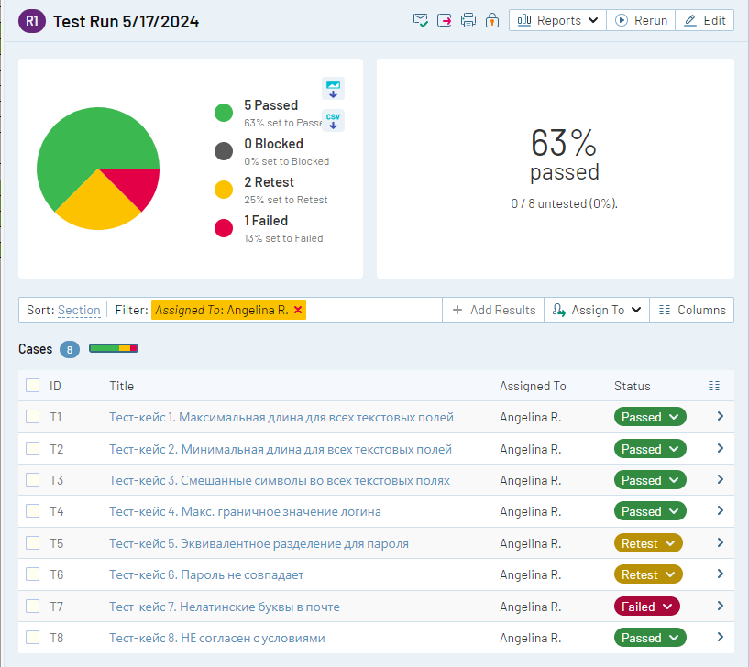

**Вывод:** Яразработала испытания для контроля качества проекта и функционального тестирования программы, тестовое покрытие составляет 52%, результат тестового прогона – 63%.